Théorie des jeux

Rapport d’études du jeu Trolls & Châteaux

Par Jeff Firmin-Pignot et William Bamba

Juin 2020

1. **Introduction**

Dans le cadre de l’unité d’enseignement Théorie des jeux. Nous avons eu à programmer le jeu intitulé Trolls & Château pour ensuite analyser l’apport de différentes stratégies sur ce jeu.

Le jeu est un jeu comportant 2 châteaux appartenant respectivement à 2 joueurs, ainsi qu’un troll positionné au départ au milieu des 2 châteaux. Chaque joueur a au départ un nombre de pierre et doit sélectionner le nombre de pierre à envoyer sur le troll. Si un joueur a envoyé un nombre de pierres plus élevé que l’autre, le troll avance d’une case en direction du château adverse sinon il reste au même endroit. Quand un des joueurs n’a plus de pierres, le joueur adverse balance ses pierres une par une sur le troll. Quand les 2 joueurs n’ont plus de pierre, le troll va vers le château le plus proche. Un joueur perd quand le troll est dans son château.

Nous avons donc fait confronter différentes stratégies sur ce jeu dans le but de savoir quelle est la meilleure stratégie.

1. **Développement du jeu et des stratégies**
2. Choix de développement

Nous avons fait le choix de développer ce jeu en langage Python, en faisant un affichage en mode console car une interface graphique était inutile. Le tout, en faisant une implémentation modulaire en créant plusieurs classes pour nous faciliter la modification et l’implémentation des différentes stratégies.

Nous avons aussi fait en sorte de pouvoir choisir différents modes de jeu à partir d’un menu, Joueur vs Joueur, IA vs IA, et le lancement de 100 jeux IA vs IA pour pouvoir analyser nos résultats. Nous avons permis aussi de changer les options de partie. Il y en a 4 en tout, la configuration 7 cases et 15 pierres, 7 cases et 30 pierres, 15 cases et 15 pierres, et 15 cases et 30 pierres.

1. Stratégies

Nous avons implémenté 4 stratégies :

**-Stratégie agressive :**

Cette stratégie est appelée agressive car elle met une pression constante sur l’adversaire.

Nous allons utiliser une formule qui est : E[nbPierres/distance] qui est donc le fait de diviser le nombre de pierres par la distance et nous donner le nombre de pierres à lancer à chaque tour.

Tant que le troll n’est pas sur la case devant le château adverse, on recalcule le nombre de pierres à envoyer avec cette formule. Sinon, nous envoyons toutes nos pierres restantes. Sauf si le nombre de pierres à envoyer est insuffisant.

L’objectif de cette stratégie est de maximiser le nombre de pierres à envoyer à chaque tour pour chercher une victoire et en empêchant l’adversaire de chercher une victoire.

**-Stratégie aléatoire :**

Cette stratégie consiste simplement à lancer un nombre de pierres au hasard entre 1 et le nombre de pierres restantes. Elle est assez utile et intéressante par le fait qu’elle est totalement imprévisible étant donné que le nombre de pierres lancées est totalement aléatoire.

**-Stratégie de contre-attaque :**

Cette stratégie est plus passive que les autres. Elle décide d’envoyer 1 seule pierre à chaque tour tant que le troll n’est pas devant sa porte. Une fois qu’il est devant la porte, nous envoyons 1 pierre de plus que le nombre de pierre qu’a l’adversaire dans son château.

Cette stratégie permet d’amenuiser le stock de pierres de l’adversaire pour ensuite en profiter en ayant le chemin libre jusqu’à son château. On peut considérer cela comme une stratégie défensive.

**-Stratégie prudente :**

Soit x le nombre de pierres du joueur 1 et y le nombre de pierres du joueur 2.

On peut calculer le gain minimal du joueur 1 et stratégie mixte, ainsi que la distribution de probabilité. Le premier joueur peut lancer [1 ; x] pierres et le second joueur peut lancer [1 ; y] pierres.

En associant à chaque stratégie de J.I le lancer i de pierres la probabilité pi.

La forme normale est donc :

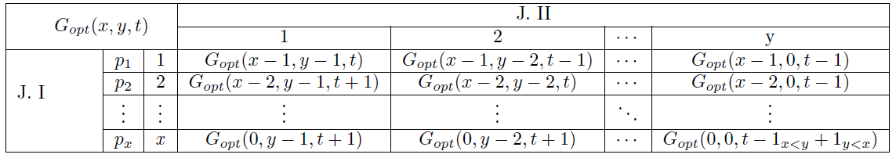

On trouve ensuite l’équilibre de Nash de cette stratégie en résolvant le système suivant :

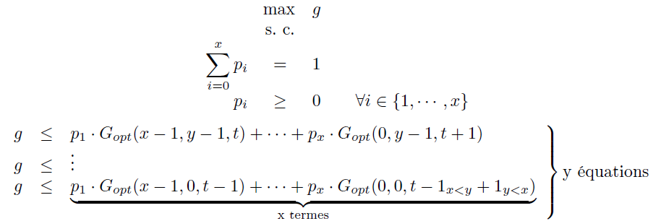

Gopt la fonction récursive et Sopt constituée des probabilités p1, p2, …, px.

Finalement, après résolution on obtient un algorithme récursif :

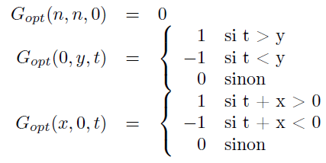

Malheureusement l’implémentation est incomplète, elle est non fonctionnelle, nous avons donc du demander à une personne tierce pour avoir des résultats.

1. **Analyse des résultats**

Nous allons maintenant passer à l’analyse des différents résultats, pour ce faire, nous avons réalisé des tests dans les 4 configurations possibles et en faisant se confronter les différentes stratégies sur ce jeu. Nous notons donc les résultats sur 100 parties.

|  |  |  |  |  |
| --- | --- | --- | --- | --- |
| Stratégies 1 / 2 | Aléatoire | Agressive | Contre-attaque | Prudente |
| Aléatoire | 47V/18N/35D | 18V/3N/79D | 3V/2N/95D | 0V/78N/22D |
| Agressive | 85V/1N/14D | 0V/100N/0D | 0V/0N/100D | 0V/0N/100D |
| Contre-attaque | 92V/4N/4D | 100V/0N/0D | 0V/100N/0D | 0V/0N/100D |
| Prudente | 27V/73N/0D | 100V/0N/0D | 100V/0N/0D | 0V/100N/0D |

Configuration 1 : 7 cases et 15 pierres :

|  |  |  |  |  |
| --- | --- | --- | --- | --- |
| Stratégies 1 / 2 | Aléatoire | Agressive | Contre-attaque | Prudente |
| Aléatoire | 46V/13N/41D | 13V/1N/86D | 4V/1N/95D | 0V/70N/30D |
| Agressive | 91V/0N/9D | 0V/100N/0D | 0V/0N/100D | 0V/0N/100D |
| Contre-attaque | 98V/0N/2D | 100V/0N/0D | 0V/100N/0D | 0V/0N/100D |
| Prudente | 33V/67N/0D | 100V/0N/0D | 100V/0N/0D | 0V/100N/0D |

Configuration 2 : 7 cases et 30 pierres :

|  |  |  |  |  |
| --- | --- | --- | --- | --- |
| Stratégies 1 / 2 | Aléatoire | Agressive | Contre-attaque | Prudente |
| Aléatoire | 42V/18N/40D | 0V/0N/100D | 0V/0N/100D | 8V/7N/85D |
| Agressive | 100V/0N/0D | 0V/100N/0D | 0V/100N/0D | 0V/0N/100D |
| Contre-attaque | 100V/0N/0D | 0V/100N/0D | 0V/100N/0D | 0V/0N/100D |
| Prudente | 83V/5N/12D | 100V/0N/0D | 100V/0N/0D | 0V/100N/0D |

Configuration 3 : 15 cases et 15 pierres :

|  |  |  |  |  |
| --- | --- | --- | --- | --- |
| Stratégies 1 / 2 | Aléatoire | Agressive | Contre-attaque | Prudente |
| Aléatoire | 37V/17N/46D | 0V/0N/100D | 0V/0N/100D | 4V/3N/93D |
| Agressive | 100V/0N/0D | 0V/100N/0D | 0V/0N/100D | 0V/0N/100D |
| Contre-attaque | 100V/0N/0D | 100V/0N/0D | 0V/100N/0D | 0V/0N/100D |
| Prudente | 88V/3N/9D | 100V/0N/0D | 100V/0N/0D | 0V/100N/0D |

Configuration 4 : 15 cases et 30 pierres :

Suite à ces essais, nous remarquons plusieurs choses :

Tout d’abord, que le fait qu’une stratégie x soit associé soit au joueur 1, soit au joueur 2 ne joue pas sur les résultats.

Que lors des rencontres entre 2 stratégies aléatoires, le nombre de match nuls était très minoritaire malgré le fait que les victoires et défaites soient aléatoires.

Lors de rencontres entre 2 stratégies similaires hors aléatoire, il y aura toujours que des matchs nuls.

La stratégie agressive n’arrive jamais à gagner contre la stratégie contre-attaque, elle perd tout le temps sauf il y a 15 cases et 15 pierres. A ce moment-là, il n’y aura que des matchs nuls.

La stratégie prudente gagne tout le temps contre la stratégie agressive et celle de contre-attaque.

La stratégie prudente a quelques problèmes contre la stratégie aléatoire, ce qui est normal vu qu’elle s’adapte par rapport à la stratégie utilisée et sachant que l’aléatoire est imprévisible, ça rend cette anticipation compliquée. On observe un grand nombre de matchs nuls (70%) quand la grille est de taille 7 pour 30% de victoire. Mais une fois la grille augmentée le nombre de victoire devient plus conséquent.

Les stratégies contre-attaques et agressive gagnent la plupart du temps contre la stratégie aléatoire avec une grille de taille 7. Mais on remarque qu’en augmentant la taille de la grille à 15, le taux de victoire de ces 2 stratégies sur l’aléatoire atteint 100% à chaque fois.

On peut dire que le nombre de pierre influe sur le résultat final de la stratégie agressive contre celle de contre-attaque si le nombre de pierres initiale est égale ou plus petite que la taille de la grille. Mais qu’augmenter la taille de la grille peut changer les résultats des confrontations entre différentes stratégies.

1. **Conclusion**

Il est nécessaire de réfléchir à des stratégies de jeu pour maximiser son taux de victoire, on remarque que le taux de victoire est plus élevé en utilisant une stratégie prudente dans ce genre de jeu. Bien que jouer aléatoirement permet de faire douter l’utilisateur de cette stratégie sans pour autant le faire perdre.